**Сушко Грыпина Самуэлева (Suszkowna Hrypina)**

29 июня 1797 г – крещение (НИАБ 136-13-894, лист 33об, №41/1797-р (ориг)), (РГИА 823-2-18, лист 260,№28/1797-р (коп)).

**НИАБ 136-13-894:** Лист 33об. **Метрическая запись №41/1797-р (ориг).**

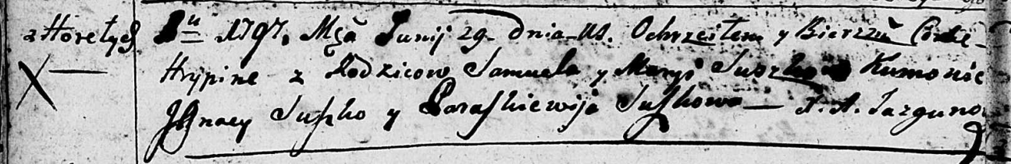

Дедиловичская Покровская церковь. 29 июня 1797 года. Метрическая запись о крещении.

Suszkowna Hrypina – дочь родителей с деревни Горелое.

Suszko Samuel – отец.

Suszkowa Maryia – мать.

Suszko Jgnacy - кум.

Suszkowa Paraskiewija - кума.

Jazgunowicz Antoni – ксёндз.

**РГИА 823-2-18:** Лист 260. **Метрическая запись №28/1797-р (коп).**

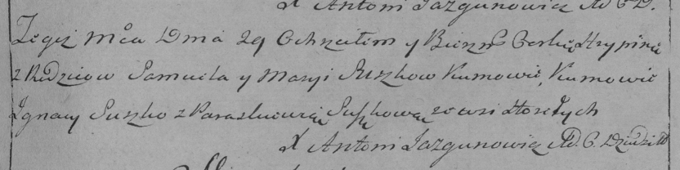

Дедиловичская Покровская церковь. 29 июня 1797 года. Метрическая запись о крещении.

Suszkowna Hrypina – дочь родителей с деревни Горелое.

Suszko Samuel – отец.

Suszkowa Marya – мать.

Suszko Jgnacy – кум.

Suszkowa Paraskiewia – кума.

Jazgunowicz Antoni – ксёндз.